**“Repasando el Sonido /rr/”.**

**Asignatura: Atención Fonoaudiológica Curso: Primero Básico**

**Fecha: 26 oct -06 de nov Profesional No Docente: Fonoaudióloga**

**I.- Objetivo de Aprendizaje:**

* **Conciencia fonológica: sonido /rr/.**

**II.- Contenido: Sonido /rr/ . Conciencia fonológica.**

**III.- Objetivo de la clase: los estudiantes desarrollan habilidades fonológicas, específicamente con el sonido /rr/.**

**IV.- Indicaciones generales:** : **Guía 1: practica el sonido /rr/ fuerte. Guía 2: Recorta y pega las palabras correspondientes a cada dibujo.**

**V.- Actividad a desarrollar**: **Guía 1: practica el sonido /rr/ fuerte.**

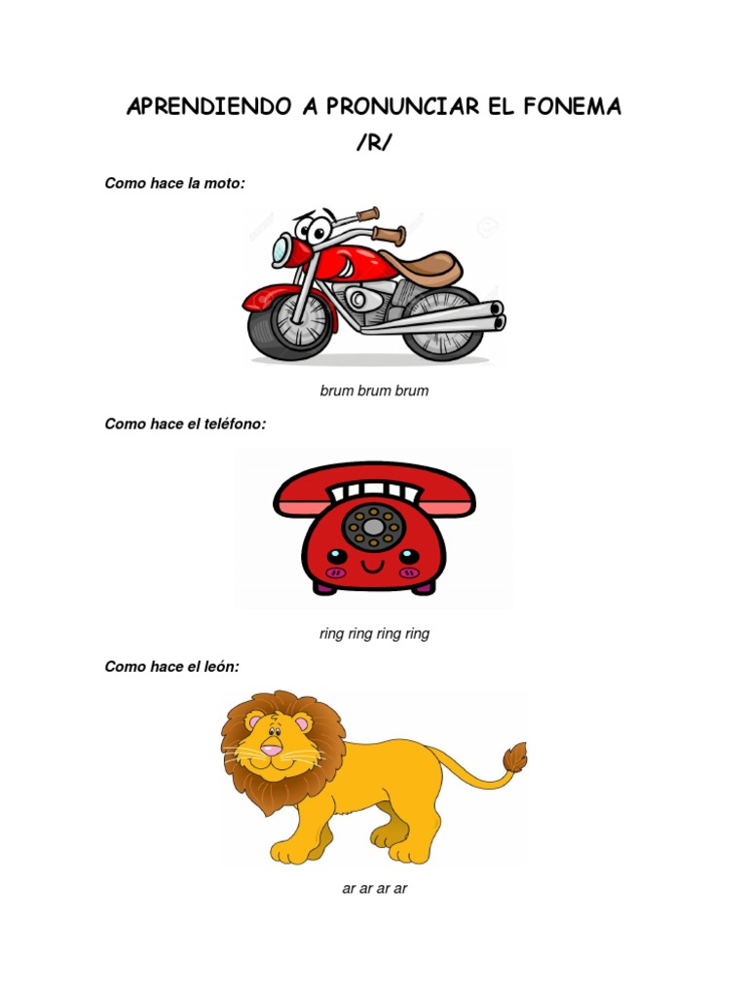

**Guía 2: Recorta y pega las palabras correspondientes a cada dibujo.**

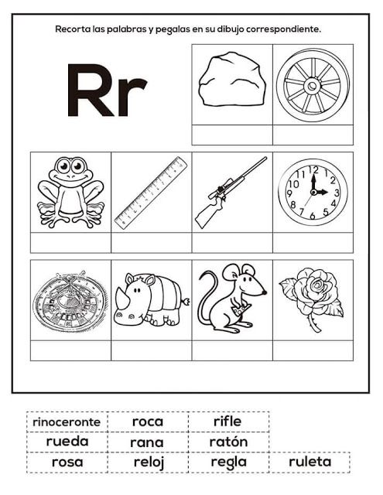

**VI.-**

**Retroalimentación: para enviar las actividades realizadas está el correo electrónico** [**valeska.pinto@colegio-reneschneider.cl**](mailto:valeska.pinto@colegio-reneschneider.cl)**., o enviarla en la carpeta junto con las otras tareas al establecimiento el día en que corresponda ir a buscar el material semanal. Para dudas, consultas se pueden comunicar al wpp +56967282695**

**VII.- Fecha de envío: 11 de nov.**

**VIII.- Cómo y/o donde enviar: correo electrónico de la fonoaudióloga** [**valeska.pinto@colegio-reneschneider.cl**](mailto:valeska.pinto@colegio-reneschneider.cl)**, como también en el establecimiento.**